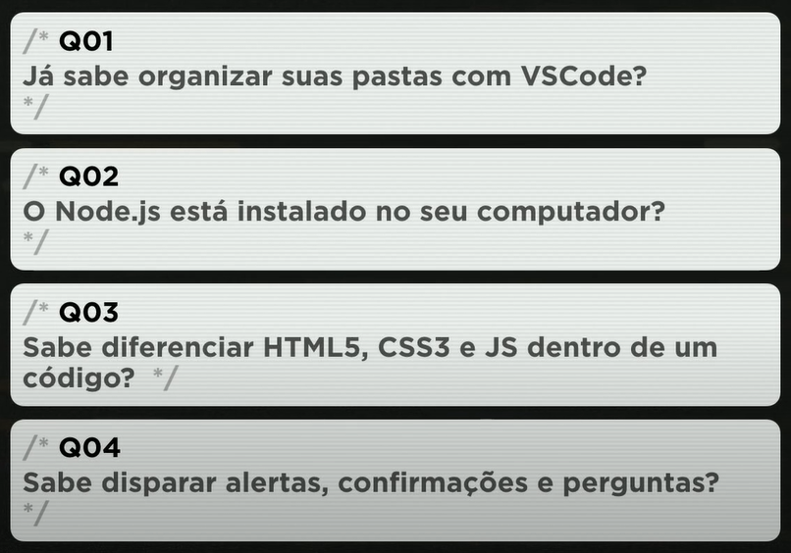

**Q01:** Sim já sei.

**Q02:** Sim está instalado e serve para rodar JS fora de um navegador.

**Q03:** Sim.

**Q04:** Sim.

**Comentários em JS:** tem duas formas de comentar

**//** uma única linha

**/\***

mais de uma linha de código

**\*/**

**=**

o sinal de **=** no JS significa **recebe**

No JS além de utilizar a palavra **var**, também podemos usar a palavra **let.**

**Nomes de variáveis**

O nome de cada variável se chama de **identificadores**, existem regras para nomeação de identificadores e não se pode colocar qualquer nome.

* Podem começar com uma **letra**, **$** ou **_**
* Não podemos começar com **números**
* É possível usar **letras** ou **números**
* É possível usar **acentos** e **símbolos**
* Não pode conter **espaços**
* Não podem ser **palavras reservadas** ex: alert, var

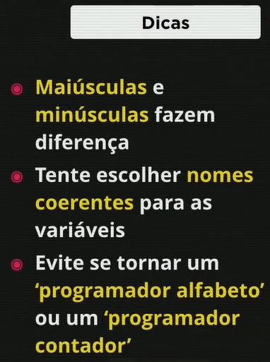

**Tipos**

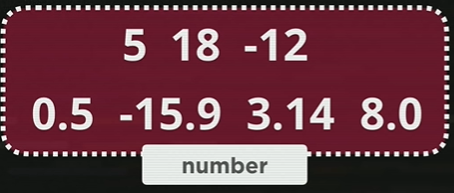

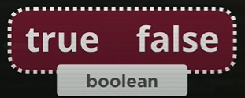

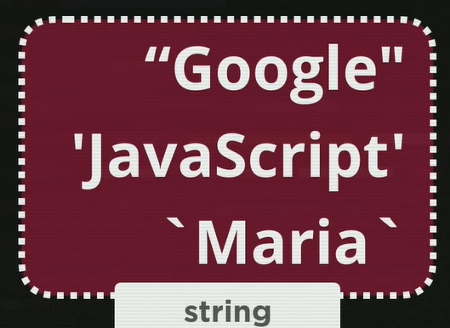 O seu CPF é uma string pois tem conjunto de caracteres pois eles tem ponto ou traço.

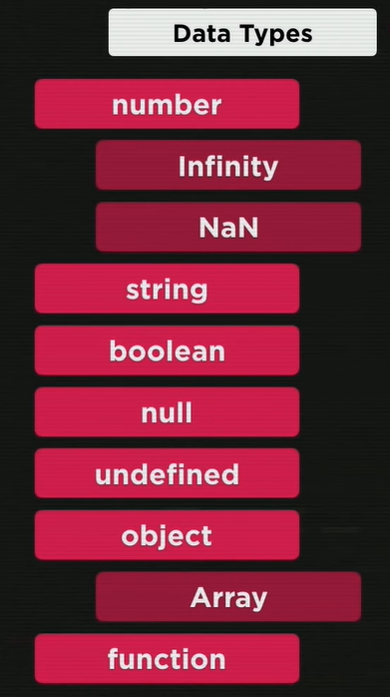

**Typeof**

Você pode usar o **typeof** operador para encontrar o tipo de dados de uma variável JavaScript.

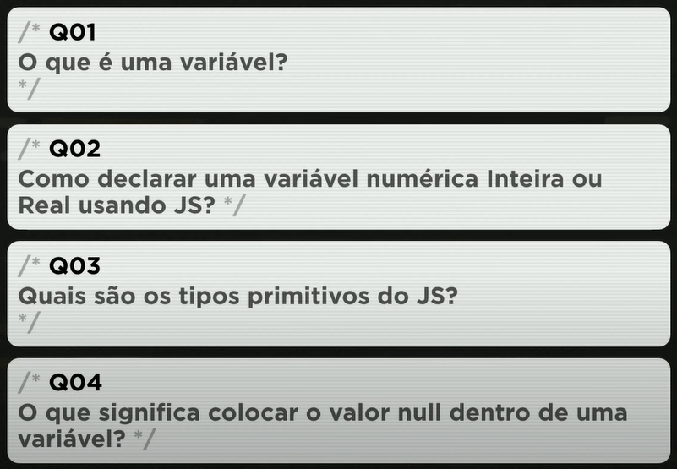

**Q01:** Variável é um espaço reservado na memória do computador que serve para armazenar um determinado tipo de informação. Exemplo uma variável que armazena o nome de uma pessoa, ela terá a função de armazenar o nome de uma certa pessoa, e variáveis só podem receber um valor de cada vez, não podendo conter mais de um valor em simultâneo.

**Q02:** Algumas das formas para declaramos variáveis em JavaScript é utilizarmos a palavras **var** ou **let** depois o nome da variável(sabendo que nem todo o nome pode ser dado como nome da variável), e depois fazer que ela receba um valor inteiro como 1, 2, 0, -1 ou um valor real como 0.5, 0.2, 10.5. 5.55.

**Q03:** Os tipos primitivos do JS são: Number, String, Boolean, Null, Undefined, Symbol.

**Q04:** O significado é que como se a variável não tivesse nada, ela está em um estado **null**, sem nada.

**window confirm:** exibe uma caixa de confirmação

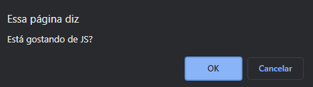

**window.prompt:** exibe uma caixa de diálogo que solicita a entrada do visitante

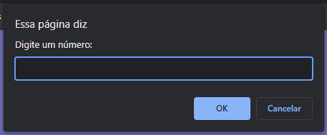

**window.alert:** exibe uma caixa de alerta com uma mensagem especificada e um botão OK

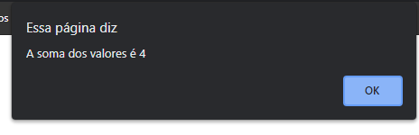

O comando **window.prompt** deixa a variável como **string** mesmo que seja um **número** por isso tem que converter de **string** para **number**

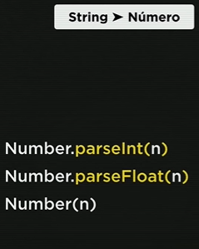

**Number.parseInt(n):** Para número inteiro ex: 5, 8 ,7

**Number.parseFloat(n):** Para número real ex: 5,5 ou 7,2

**Number(n):** Se eu quero que o próprio JS decida se o número é inteiro ou real eu posso utilizar somente o **Number(n)**

Caso queira converter de **number** para **string**

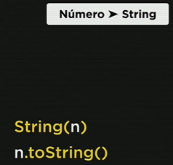

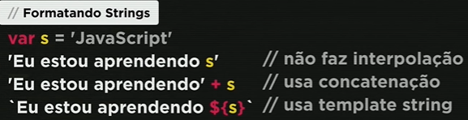

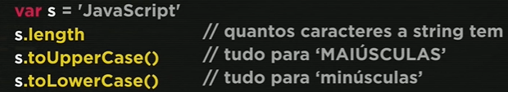

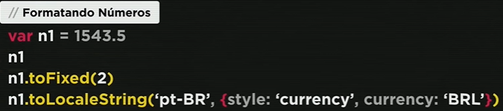

**.toFixed(2):** para colocar em duas casa decimais

**.toFixed(2).replace('.', ','):** para colocar virgula

**Para colocar em real**

n1.toLocaleString('pt-BR', {style: 'currency', currency: 'BRL'})

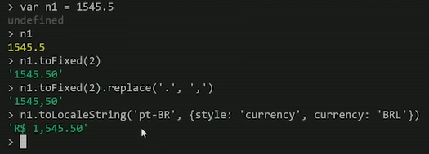

**Para colocar em dóla**

n1.toLocaleString('pt-BR', {style: 'currency', currency: 'USD'})

**Para colocar em euro**

n1.toLocaleString('pt-BR', {style: 'currency', currency: 'EUR'})

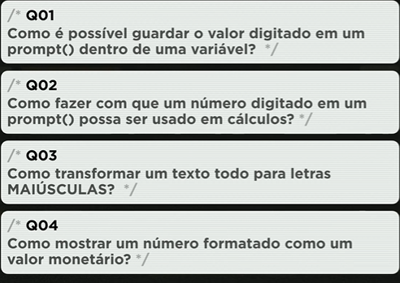

**Q01:** Armazenado dentro de uma variável por exemplo pode ser

**var n1 = Number(window.prompt('Digite um número: '))**

**Q02:** Falando que ele é um número pode ser

**var n1 = Number(window.prompt('Digite um número: '))** Se eu quero que o próprio JS decida se o número é inteiro ou real eu posso utilizar somente o **Number(n)**

**var n1 = Number.parseInt(window.prompt('Digite um número: '))** Para número inteiro

ex: 5, 8 ,7

**var n1 = Number.parseFloat(window.prompt('Digite um número: '))** Para número real

ex: 5,5 ou 7,2

**Q03:** Colocando **toUpperCase** depois da variável

ex: document.write(`Seu nome em maiúsculas é ${nome.toUpperCase()}`)

**Q04:**

**Para colocar em real**

n1.toLocaleString('pt-BR', {style: 'currency', currency: 'BRL'})

**Para colocar em dóla**

n1.toLocaleString('pt-BR', {style: 'currency', currency: 'USD'})

**Para colocar em euro**

n1.toLocaleString('pt-BR', {style: 'currency', currency: 'EUR'})

**Operadores**

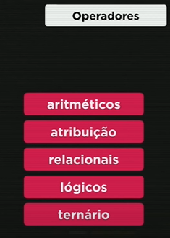

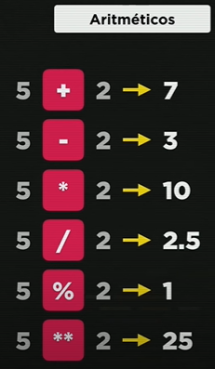

**+** soma

**-** subtração

**\*** multiplicação

**/** divisão real

**%** divisão inteira que não usa vírgula e o resto da divisão inteira

**\*\*** potência

**Ordem de precedência dos operadores aritméticos**

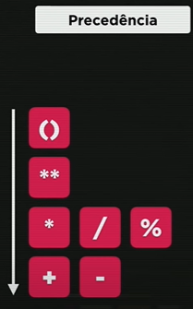

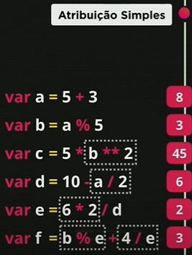

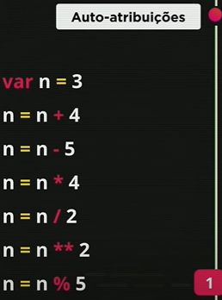

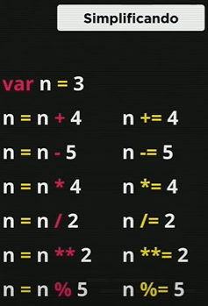

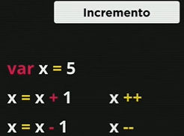

Ex: **var n = 3**

n++ o n vai passar valer 4

**var m = 8**

m-- o m vai passar valer 7

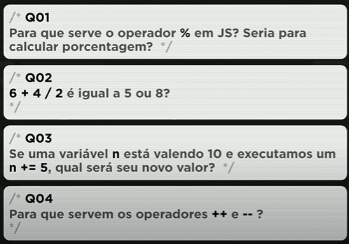

**Q01:** Serve para divisão inteira que não usa vírgula e o resto da divisão inteira

**ex:** 9 % 2 = 1 porque foi o resto que sobrou

**Q02:** A resposta é **8** porque a divisão vem primeiro que a soma

**Q03:** Seu valor será **15**

**Q04:** **++** aumenta mais um 1 em seu valor e **--** diminuiu menos 1 no seu valor

**ex:** **var n = 3 var m = 8**

n++ o n vai passar valer 4 m-- o m vai passar valer 7

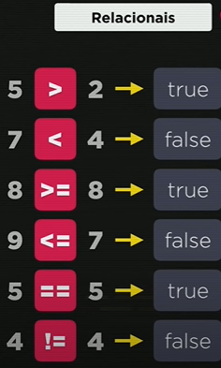

**>** maior

**<** menos

**>=** maior ou igual

**<=** menor ou igual

**==** igual

**!=** não igual

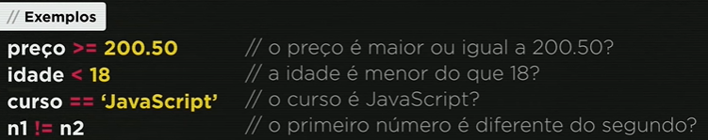

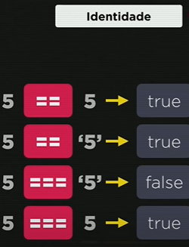 Em JavaScript o sinal de **==** não testa o tipo por isso que no exemplo deu **true**

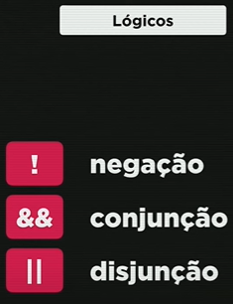**&& = e || = ou**

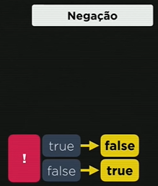

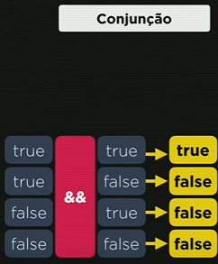**Os dois tem que ser verdadeiro**

**ex:** eu quero uma caneta azul **e** vermelha se me entregar só umas das canetas e falso agora se entregar as duas canetas da cor que eu falei ai sim é verdadeiro

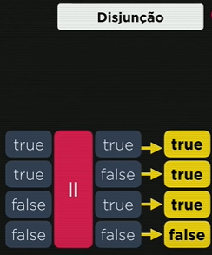**Basta um deles ser verdadeiro**

ex: se eu pedir uma caneta azul **ou** vermelha se me derem as duas canetas e verdadeiro e se me derem só uma caneta do cor que eu pedi continua sendo verdadeiro agora se não me dás as canetas ou as cores que eu pedi e falso

